**OTEC-CAPACITACIÓN**

**INSTRUCTIVO**

**INGRESO A LA PLATAFORMA**

# C:\Users\paula.alfaro\AppData\Local\Microsoft\Windows\INetCache\Content.Word\logo indumotora.png



**2**



**OTEC-CAPACITACIÓN**

### Estimado(a) Colaborador(a)

### ¡Bienvenido (a)!

### Estás a un paso de comenzar a realizar tus cursos de autoaprendizaje de tu malla Corporativa.

### A través de este instructivo encontrarás el paso a paso para ingresar a nuestra plataforma de capacitación.

# INSTRUCCIONES

# PASO 1:



Para comenzar, debes ingresar al link. Luego digitar tu usuario y contraseña

* Link: https://capacitacionindumotora.cl/

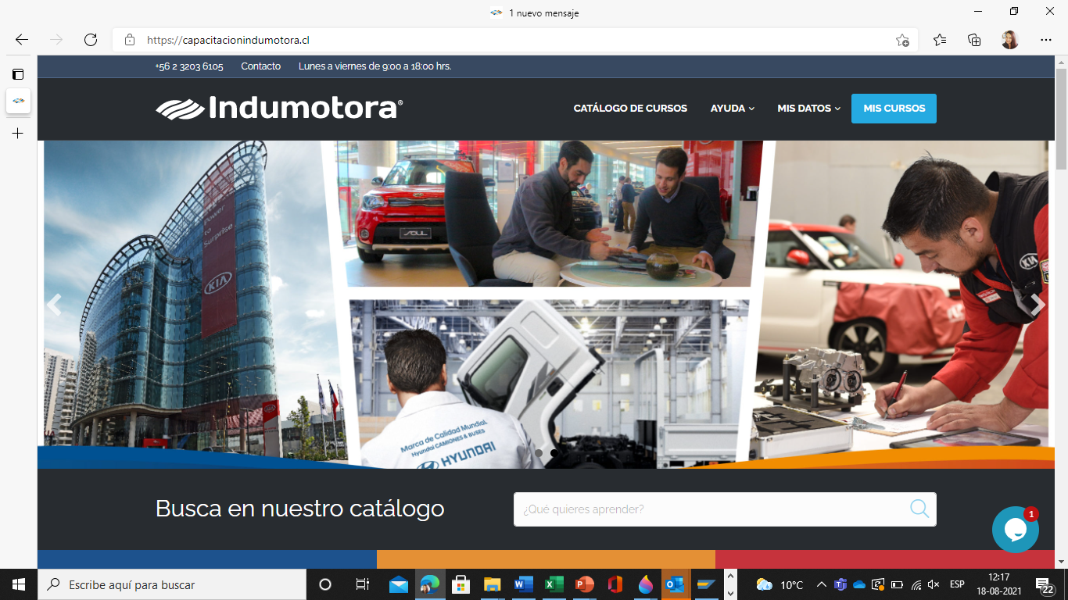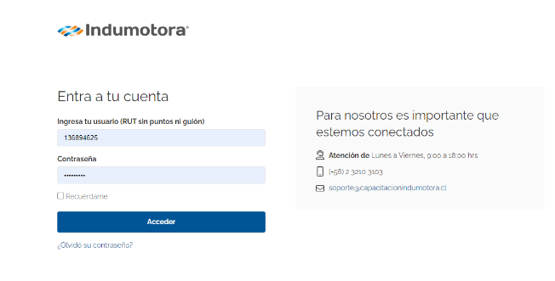

El usuario y contraseña son el mismo: tu número de Rut sin puntos ni guion

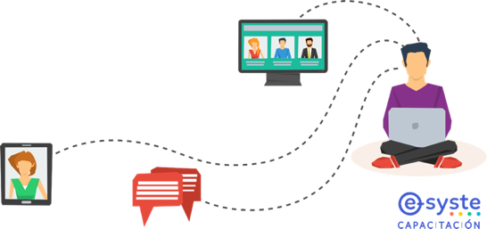

**1**

**Ejemplo:**

Nombre de usuario 136894625

Contraseña 136894625







# PASO 2:

**OTEC-CAPACITACIÓN**



Una vez que hayas ingresado a la plataforma de capacitación, debes ir al **Menú**>**Mis cursos>** y hacer doble click sobre el curso que vayas a realizar:

En tu sesión solo aparecerán cargados los cursos que te han sido asignados y para los cuales previamente te habremos enviado invitación a tu correo corporativo

**21**



**OTEC-CAPACITACIÓN**

**PASO 3:**



Una vez ingresado al Curso**,** encontrarás disponible la bienvenida, material complementario y módulos del curso con sus materiales respectivos (videos y/o ppt animadas) y evaluaciones. Para ir avanzando en el curso debes terminar el contenido anterior y siempre marcar como terminado

Al finalizar y aprobar el curso tendrás disponible el diploma correspondiente el cual podrás descargar desde la misma plataforma



Si tienes alguna duda escríbenos a las siguientes direcciones de correo capacitacion@indumotora.cl y soporte@capacitacionindumotora.cl, nos preocuparemos de atender tus consultas lo antes posible.

**31**